星联卫士 终端与 APP 交互协议
v1.8
版本修订记录
版本号 | 修订日期 | 修订内容 | 修订人
V1.0 | 2026-08-25 | 创建文档：应用指令对齐 UDP V1.11；时序图
V1.1 | 2026-08-25 | 补全预留字符/数据类型表；列表缩进；时序图主题与拆分；文件名带版本号
V1.2 | 2026-08-25 | 去掉 loginStatus；TODST/TOACK 拆分；hex=GB2312；删总览表与旧稿差异
V1.3 | 2026-08-25 | 废除 TIRD；下行 0x03/0x05 由终端上报；全文按协议体例修订
V1.4 | 2026-08-25 | 删除第 5 章附录
V1.5 | 2026-08-25 | 删除目录
V1.6 | 2026-08-25 | 按 V1.4 修正正文首行缩进与列表缩进
V1.7 | 2026-08-26 | 序号分区：APP seq 32800～65535，按 deviceId 持久化、换终端从 32800 起；机身 termBizId 0～32767；APP 上行 UDP termBizId=seq；对齐 UDP V1.12
V1.8 | 2026-08-26 | 分包串行等 TODST=4；同条重试保持 seq；0x05/额度/会话落库见工程附录；修正「TODST=3 可发下一包」

1 接口规范

1.1 接口概述
APP 解析 $xxxx 帧；不组包、不解析卫星 UDP，不保存授权码。卫星 UDP V1.12 仅用于终端与平台。

1.1.1 承载说明
本期承载为蓝牙 GATT（Write / Notify）。后续可更换 Wi-Fi，应用层 $xxxx 帧格式不变。禁止 JSON。

1.1.2 指令语句描述
数据帧封装格式：
$<语句类型标识>, <数据字段1>,<数据字段2>, ..., <数据字段n>*<校验和><CR><LF>
(1) '$'：起始符；
(2) <语句类型标识>：5 位 ASCII 码（如 TIQRY、TOSTA）；
(3) <数据字段>：变长，以 ',' 分隔；中间列数固定；空值留空（连续逗号）；
(4) <校验和>：起始符 '$' 和 '*' 之间全部字符的异或（XOR），两位大写 HEX；
(5) <CR><LF>：结束符；
(6) 载荷 HEX 为大写、无 0x 前缀、长度为偶数；len = 二进制字节数 = HEX 字符数 / 2；
(7) 单帧载荷默认 250 字节（HEX 约 500 字符）。语音、图片按 250 字节分包；文本一包；
(8) $TITXT、$TOTXT 的 hex 为 GB2312；
(9) 禁止 JSON。

1.1.3 预留字符表
预留字符集见表1，用于定界，不可用于数据段。
表1 预留字符
字符 | 十六进制 | 十进制 | 意义
<CR> | 0x0D | 13 | 回车-语句定界符结束
<LF> | 0x0A | 10 | 换行
$ | 0x24 | 36 | 参数语句定界符开始
* | 0x2A | 42 | 和校验字段定界符
, | 0x2C | 44 | 字段定界符
\ | 0x5C | 92 | 预留
^ | 0x5E | 94 | 用十六进制表示的编码定界符
~ | 0x7E | 126 | 预留
<del> | 0x7F | 127 | 预留

1.1.4 数据类型说明
数据字段类型详见表2。
表2 数据类型说明
数据类型 | 符号 | 定义
变长数字 | x.x | 可变长度数字字段：整数与小数部分长度可变，小数点与小数部分可选。
定长数字 | xx……x | 固定长度数字字段：长度等于 x 的个数。负值时首字符为“-”。
变长字符 | c--c | 可变长度字符字段。
定长字符 | aa……a | 固定长度字符字段：长度等于 a 的个数，区分大小写。
纬度 | 十进制度字符串 | 本协议位置用十进制度（如 39.904987），北纬为正；非 NMEA 度分格式。
经度 | 十进制度字符串 | 本协议位置用十进制度，东经为正。
时间 | unixTime | UTC 秒（十进制），未定位填 0。
状态 | A/V 或 0/1/2… | 本协议枚举多用十进制数字，见各指令字段表。

1.1.5 指令配对关系
表3 指令配对关系
APP 发出 | 5 s 内应答
$TIQRY | $TOSTA
$TILOC | $TOLOC
$TISIG | $TOSIG
$TITXT / $TIVOI / $TIIMG | $TODST
$TIDSQ | $TODST

GATT 连接后，终端依次推送 $TOSTA、$TOLOC、$TOSIG。其后字段变化时再推送；APP 可用对应查询核对。

1.1.6 序号与 termBizId 分区
与《卫星应急救援终端UDP协议》V1.12 对齐。WORD 类型不变，号段互不重叠。
表4 序号与 termBizId 分区
用途 | 字段 | 范围 | 分配方
机身 UDP（0x01/0x02） | termBizId | 0～32767 | 终端自增循环
APP 上报（$TITXT/$TIVOI/$TIIMG 及 $TODST/$TOACK/$TIDSQ） | seq | 32800～65535 | APP 自增循环
APP 上行 UDP（0x10/0x11/0x12） | termBizId | = APP seq | 不另分配
保留间隔 | — | 32768～32799 | 不得使用

循环：终端 32767→0；APP 65535→32800。重试须换新 seq。
APP seq 持久化（按 $TOSTA.deviceId 分别保存；终端不参与）：
表5 APP seq 持久化
场景 | 行为
首次连接某终端 | 该终端无记录 → 下一条上报从 32800 起
再次连接同一终端 | 读取已存值，自增后继续（仍在 32800～65535 内循环）
换了终端（deviceId 变化） | 从 32800 重新开始，不沿用上一台的 seq
同条消息内包失败重试 | 保持 seq；仅整条失败后用户再次发送才换新 seq

2 基本指令格式
查询应答与变化 Notify 使用同一帧格式。

2.1 查询类指令

2.1.1 设备快照查询（TIQRY）
查询设备快照，应答 $TOSTA。
$TIQRY,0*hh<CR><LF>
举例：$TIQRY,0*5B。

2.1.2 设备快照（TOSTA）
输出设备快照。
$TOSTA,c--c<1>,x.x<2>,x<3>,x<4>*hh<CR><LF>
表6 TOSTA 字段说明
序号 | 字段 | 取值
1 | deviceId | 12 位设备号
2 | battery | 0～100
3 | netStatus | 0 已断网 / 1 搜星中 / 2 已联网（含卫星登录成功）
4 | sosStatus | 0 无 / 1 SOS 中

未完成卫星登录时不得上报 netStatus=2。netStatus≠2 时禁止发起上报。
推送时机：连接建立后立即一条；断网、联网、SOS 变化时推送。平台 0x80 由终端内部处理，经本帧反映联网态；授权码留在终端。
举例：$TOSTA,123456789012,85,2,0*50。

2.1.3 位置查询（TILOC）
查询位置，应答 $TOLOC。
$TILOC,0*hh<CR><LF>
举例：$TILOC,0*41。

2.1.4 位置信息（TOLOC）
输出位置。
$TOLOC,x<1>,x.x<2>,x.x<3>,x.x<4>*hh<CR><LF>
表7 TOLOC 字段说明
序号 | 字段 | 取值
1 | locStatus | 0 搜星中 / 1 已定位 / 2 无效
2 | lat | WGS84 十进制度，北纬为正，最多 6 位小数；locStatus≠1 时留空
3 | lon | 东经为正；locStatus≠1 时留空
4 | unixTime | 定位时刻 UTC 秒；未定位填 0

推送时机：连接建立后立即一条；locStatus 变化；已定位后位移超过 10 m，或距上次推送不少于 5 s。$TILOC 立即返回当前值，不受 5 s 节流限制。
举例：$TOLOC,1,39.904987,116.407394,1724572800*58。
举例：$TOLOC,0,,,0*5B。

2.1.5 信号查询（TISIG）
查询信号，应答 $TOSIG。
$TISIG,0*hh<CR><LF>
举例：$TISIG,0*5C。

2.1.6 信号信息（TOSIG）
输出信号，字段对齐固件 tt_log_info_t。
$TOSIG,x.x<1>,x.x<2>,x.x<3>,x.x<4>*hh<CR><LF>
表8 TOSIG 字段说明
序号 | 字段 | 取值 | 含义
1 | rssi | 有符号整数，固件原值 | 信号指示
2 | valid | 无符号整数；0 未搜星，非 0 搜星中 | 是否搜星
3 | arfcn | 0～65535；未锁星填 0 | 锁星号码
4 | snr | 0～65535；无效填 0 | 信噪比

BLE 已连接时，信号更新即推送；连接建立后先推一条。可用 $TISIG,0 核对。
netStatus 表示链路联网态；valid 表示射频搜星。信号显示以本帧为准。
举例：$TOSIG,-70,1,12345,25*6B。
举例：$TOSIG,0,0,0,0*46。

2.1.7 发送状态查询（TIDSQ）
查询指定 seq 的发送状态，应答 $TODST。
$TIDSQ,xxxxx<1>*hh<CR><LF>
举例：$TIDSQ,32800*4E。

2.2 上报类指令
发起上报前须 netStatus=2，否则进入等待。同时仅一条消息在途；消息内分包按序发送。

2.2.1 上报文本（TITXT）
上报文本，终端组 UDP 0x12，应答 $TODST。UDP termBizId 取本帧 seq。
$TITXT,xxxxx<1>,xxxxx<2>,c--c<3>*hh<CR><LF>
表9 TITXT 字段说明
序号 | 字段 | 规则
1 | seq | 32800～65535，APP 自增；按 $TOSTA.deviceId 本地持久化；换终端从 32800 起；同条消息内重试保持 seq；整条失败后用户再次发送才换新 seq；迟到的旧 seq 的 TODST/TOACK 丢弃
2 | len | 二进制字节数
3 | hex | GB2312 HEX

一包发送。载荷须满足 UDP 0x12 上限（N≤200）；超长由 APP 拆成多条消息。
举例：$TITXT,32800,4,D6D0CEC4*13。

2.2.2 上报语音（TIVOI）
上报语音分包，应答 $TODST，对应 UDP 0x10。UDP termBizId 取本帧 seq。
$TIVOI,xxxxx<1>,xxxxx<2>,xxxxx<3>,xxxxx<4>,xxxxx<5>,xxxxx<6>,c--c<7>*hh<CR><LF>
表10 TIVOI 字段说明
序号 | 字段 | 规则
1 | seq | 同 TITXT
2 | idx | 本包序号，从 1 起
3 | total | 总包数
4 | ver | 压缩版本；仅第 1 包有效，其后填 0
5 | rate | 码率；仅第 1 包有效，其后填 0
6 | len | 本包二进制字节数
7 | hex | 压缩载荷

按 250 字节分包。串行：仅当本包收到 $TODST=4（经 $TOACK）后，才发送下一包。同条消息所有分包共用同一 seq。
默认编解码档（APP 侧压缩）：ver=3（T05_L02_M01），rate=10；详见 engineering-appendix.md。

2.2.3 上报图片（TIIMG）
上报图片分包，应答 $TODST，对应 UDP 0x11。UDP termBizId 取本帧 seq。
$TIIMG,xxxxx<1>,xxxxx<2>,xxxxx<3>,xxxxx<4>,xxxxx<5>,xxxxx<6>,xxxxx<7>,c--c<8>*hh<CR><LF>
表11 TIIMG 字段说明
序号 | 字段 | 规则
1 | seq | 同 TITXT
2 | idx | 从 1 起
3 | total | 总包数
4 | ver | 仅第 1 包有效，其后填 0
5 | model | 模型号；仅第 1 包有效，其后填 0
6 | origKb | 原图 KB；仅第 1 包有效，其后填 0
7 | len | 本包二进制字节数
8 | hex | 压缩载荷

按 250 字节分包。串行：仅当本包 $TODST=4 后发下一包。
默认编解码档（APP 侧压缩）：ver=5（T05_L01_M01），model=16；详见 engineering-appendix.md。

2.2.4 数据发送状态（TODST）
输出本包本轮发送状态。整条消息汇总见第 3 节。
$TODST,xxxxx<1>,x<2>*hh<CR><LF>
表12 TODST 字段说明
序号 | 字段 | 规则
1 | seq | 对应 $TITXT / $TIVOI / $TIIMG（32800～65535）
2 | status | 见下表

表13 TODST 五态
status | 含义 | APP 处理
0 | 未达发送条件，未发 UDP | 等待；失败计数不变；条件恢复后从当前包续发，该包失败计数清零
1 | 发送中 | 重计 5 s；超时仍未收到 {0,2,3,4} 则本轮失败
2 | 发送失败 | 本轮失败计数加 1
3 | 已发出，等待平台回执 | 不可发下一包；自收到 3 起 10 s 内须收到 4，超时则整条失败且不重发
4 | 已收到平台回执 | 本包完成；允许 1→4 跳过 3；此后才可发下一包（若有）

举例：$TODST,32800,1*50。
举例：$TODST,32800,4*55。

2.2.5 平台回执（TOACK）
平台对上行 0x12 / 0x10 / 0x11 返回 0x83 时，终端先推本帧，再推 $TODST 且 status=4。
$TOACK,xxxxx<1>,xxxxx<2>,xxxxx<3>*hh<CR><LF>
表14 TOACK 字段说明
序号 | 字段 | 规则
1 | seq | 对应上报帧 seq
2 | termBizId | APP 上行时与 seq 同值（32800～65535）
3 | pktIdx | 分包序号

举例：$TOACK,32800,32800,1*4F。

2.3 下行

2.3.1 下行文本（TOTXT）
平台下行文本（UDP 0x81）。终端本机处理后向 APP 推送。
$TOTXT,xxxxx<1>,xxxxx<2>,c--c<3>*hh<CR><LF>
表15 TOTXT 字段说明
序号 | 字段 | 规则
1 | platId | 平台业务 ID
2 | len | 二进制字节数
3 | hex | GB2312 HEX

举例：$TOTXT,80001,4,D6D0CEC4*15。

2.3.2 下行语音（TOVOI）
平台下行语音（UDP 0x82）。终端本机处理后向 APP 推送。
$TOVOI,xxxxx<1>,xxxxx<2>,xxxxx<3>,xxxxx<4>,xxxxx<5>,c--c<6>*hh<CR><LF>
表16 TOVOI 字段说明
序号 | 字段 | 规则
1 | platId | 平台业务 ID；按键短音转 APP 时填 0
2 | idx | 从 1 起
3 | total | 总包数
4 | rate | 码率
5 | len | 本包二进制字节数
6 | hex | 压缩载荷

下行回执由终端上报：接收回执 UDP 0x03，已读回执 UDP 0x05。APP 不发回执帧。
0x05 时机：APP 已连接时，终端成功推送 TOTXT/TOVOI（语音整条推完）后上报；APP 未连接时，本机展示/播报完成后上报。详见 engineering-appendix.md。
同一 platId+idx 可能因卫星重发重复到达，APP 按 platId,idx 去重。

3 发送规则
同时仅一条消息在途；消息内分包按序发送。
表17 发送规则
规则 | 说明
每包最多 3 次 | TODST=2 或 5 s 无 $TODST 计一次；同一轮二者只计一次。TODST=0 不计入。满 3 次则整条失败
同条重试保持 seq | 包失败重试不换 seq/idx；整条失败后用户再次发送才换新 seq 并从第 1 包重来
分包串行 | 本包 TODST=4 后才发下一包；TODST=3 不可发下一包
指令超时 5 s | $TIQRY / $TILOC / $TISIG / $TIDSQ / $TITXT / $TIVOI / $TIIMG 发出后 5 s 内无对应下行，本轮失败
暂停发送 | netStatus≠2 或收到 TODST=0 时暂停；条件恢复后从当前包续发
seq 持久化 | 按 $TOSTA.deviceId 本地记录下一 seq；换终端从 32800 起；见 1.1.6
职责划分 | 发送条件见 $TOSTA；发包进度见 $TODST；平台回执业务号见 $TOACK。误发时终端回 TODST=0，不发 UDP

表18 整条消息状态
状态 | 条件
等待 | 未发，或存在 TODST=0，且失败未满 3 次
发送中 | 已收到 status=1
失败 | 某包失败满 3 次，或某包已 3 后 10 s 无 4
成功等待回执 | 各包均至少到达 3，尚未全部到达 4
发送成功 | 各包均为 4

4 时序

4.1 连接后快照
图1 连接后快照
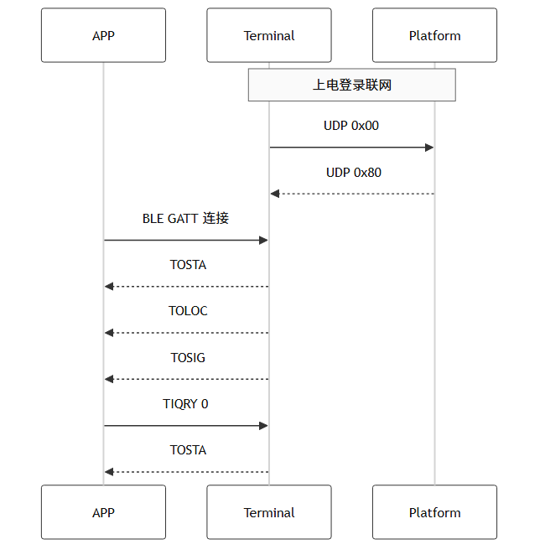

4.2 状态 / 位置 / 信号
图2 状态、位置与信号
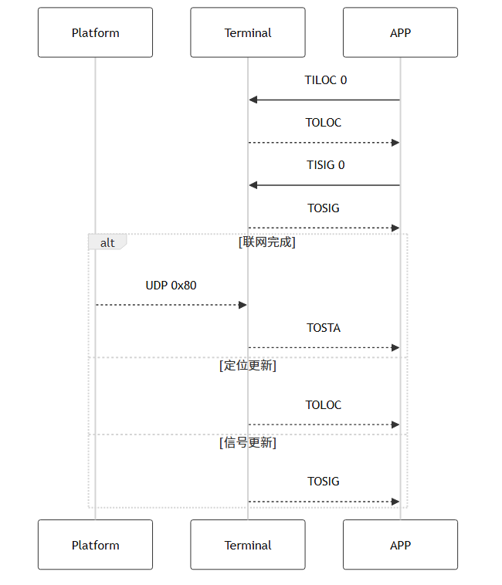

4.3 平台下行
图3 平台下行
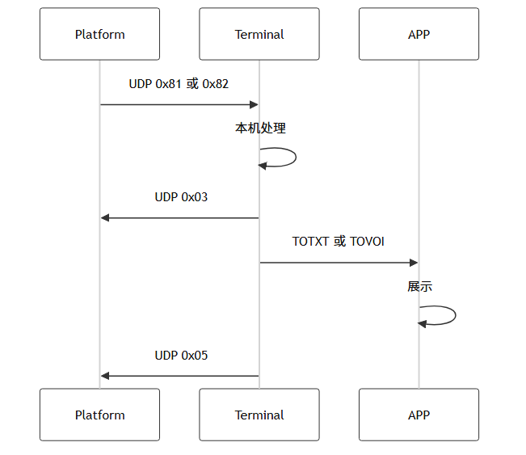

约 15 s 无终端 0x03，由平台判定下发失败。

4.4 APP 上报（主流程）
图4 APP 上报主流程
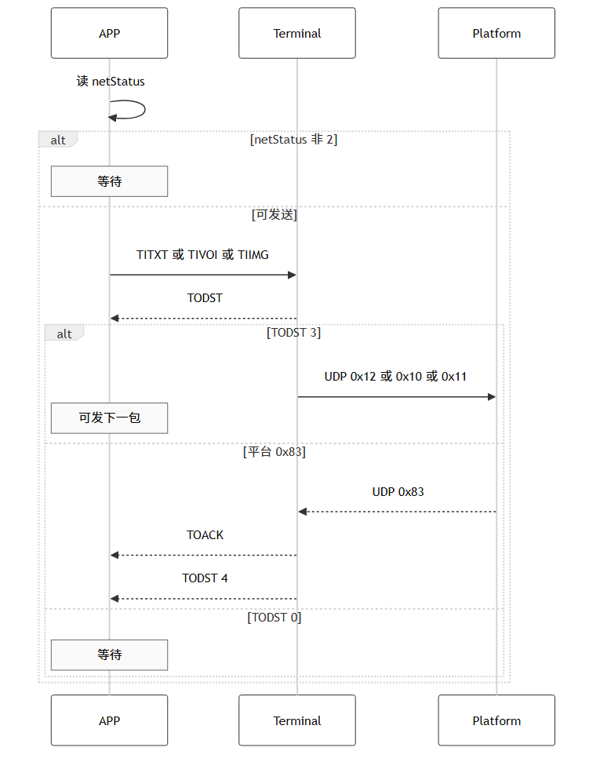

4.5 APP 上报（单包重试）
图5 APP 上报单包重试
